МУНИЦИПАЛЬНОЕ БЮДЖЕТНОЕ УЧРЕЖДЕНИЕ ДОПОЛНИТЕЛЬНОГО ОБРАЗОВАНИЯ
«ДЕТСКАЯ МУЗЫКАЛЬНАЯ ШКОЛА»
с. Пелагиада

СОГЛАСОВАНО |  | УТВЕРЖДАЮ
Уполномоченный  по охране труда |  | Директор  МБУДО «ДМШ» с. Пелагиада
_______________ Ж.А. Бегунова |  | ______________ Д.А. Ступина
«___»_______________ 2022 г.  Председатель совета трудового коллектива  ______________Т.В. Лактионова  «___» _____________2022г. |  | «___»_______________ 2022 г.

ИНСТРУКЦИЯ
по безопасному движению работников
№ 02

Введено с «01» марта 2022 г.

с. Пелагиада
2022 г.
Инструкция по охране труда разработана в соответствии с требованиями Приказа Минтруда России от 29.10.2021 N 772н "Об утверждении основных требований к порядку разработки и содержанию правил и инструкций по охране труда, разрабатываемых работодателем", раздела X Трудового кодекса Российской Федерации и иных нормативно-правовых актов регламентирующих требования охраны труда.
1. ОБЩИЕ ТРЕБОВАНИЯ БЕЗОПАСНОСТИ

1.1. Настоящая инструкция содержит основные требования безопасности при передвижении работников по пути на работу (по пути с работы), на территории подразделений, включая территории других учреждений при проведении работ силами подрядных подразделений учреждения.
1.2. Инструкция не подменяет и не исключает положения правил дорожного движения, а лишь уточняет и дополняет их.
1.3. Каждый поступающий на работу в учреждение после прохождения вводного инструктажа должен быть ознакомлен с данной инструкцией под роспись.
1.4. Работники проходят повторную проверку знаний в объеме данной инструкции во время проведения им повторного инструктажа (не реже одного раза в квартал) а, в случае нарушения требований данной инструкции и ПДД, подвергаются внеочередной проверке знаний.
Отметка о проведении повторного или внеочередного инструктажа делается в личной карточке инструктажа или оформляется в отдельном журнале.
1.5. Участники дорожного движения должны действовать таким образом, чтобы не создавать опасности для движения и не причинять вреда.
1.6. Запрещается повреждать или загрязнять покрытие дорог, снимать, загораживать, повреждать, самовольно устанавливать дорожные знаки, светофоры и другие технические средства организации движения, оставлять на дороге предметы, создающие помеху для движения.
1.7. Лицо, создающее помеху, обязано принять все возможные меры для её устранения, а если это невозможно, то доступными средствами обеспечить информирование участников движения об опасности и сообщить в полицию.
1.8. Лица, виновные в нарушении требований настоящей инструкции, несут ответственность согласно правилам внутреннего трудового распорядка.
1.9. Лица, нарушившие Правила (ПДД), несут ответственность в соответствии с действующим законодательством.

2. ПРИМЕНЯЕМЫЕ ТЕРМИНЫ И ПОНЯТИЯ

2.1. «Дорога» – обустроенная или приспособленная и используемая для движения транспортных средств полоса земли либо поверхность искусственного сооружения.
Дорога включает в себя одну или несколько проезжих частей, а также трамвайные пути, тротуары, обочины и разделительные полосы при наличии.
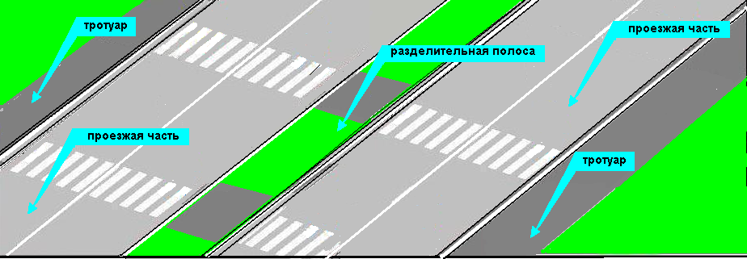

2.2. «Дорожное движение» – совокупность общественных отношений, возникающих в процессе перемещения людей и грузов с помощью транспортных средств или без таковых в пределах дорог.
2.3. «Пассажир» – лицо, кроме водителя, находящееся в транспортном средстве (на нем), а также лицо, которое входит в транспортное средство (садится на него) или выходит из транспортного средства (сходит с него).
2.4. «Пешеход» – лицо, находящееся вне транспортного средства на дороге и не производящее на ней работу. К пешеходам приравниваются лица, передвигающиеся в инвалидных колясках без двигателя, ведущие велосипед, мопед, мотоцикл, везущие санки, тележку, детскую или инвалидную коляску.
2.5. «Перекресток» – место пересечения, примыкания или разветвления дорог на одном уровне, ограниченное воображаемыми линиями, соединяющими соответственно противоположные, наиболее удаленные от центра перекрестка начала закруглений проезжих частей. Не считаются перекрестками выезды с прилегающих территорий.

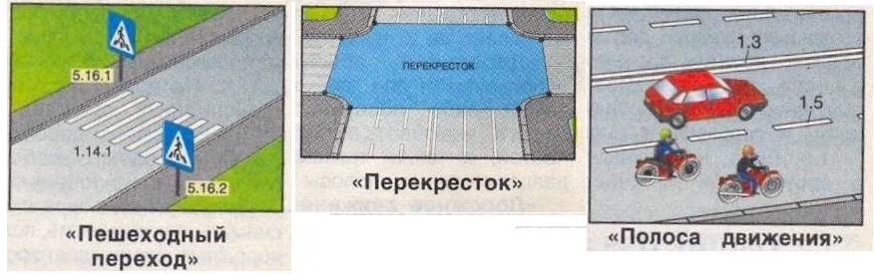

2.6.«Пешеходный переход» – участок проезжей части, обозначенный знаками 5.16.1.,5.16.2 и (или) 1.14.1. и 1.14.2 и выделенный для движения пешеходов через дорогу.
При отсутствии разметки ширина пешеходного перехода определяется расстоянием между знаками 5.16.1 и 5.16.2.
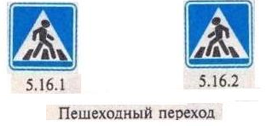

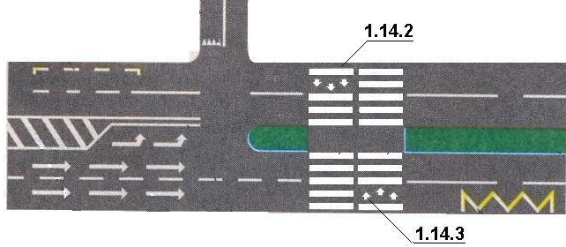
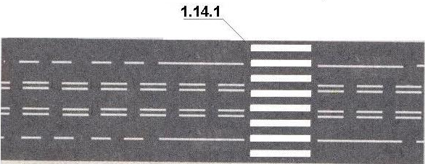

2.7.«Полоса движения» – любая из продольных полос проезжей части, обозначенная или необозначенная разметкой и имеющая ширину, достаточную для движения автомобилей в один ряд.
2.8.«Прилегающая территория» – территория, непосредственно прилегающая к дороге и не предназначенная для сквозного движения транспортных средств (дворы, жилые массивы, автостоянки, АЗС, предприятия и т.п.)

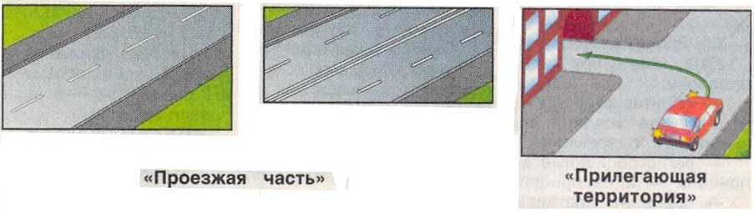
2.9.«Проезжая часть» – элемент дороги, предназначенный для движения безрельсовых транспортных средств.
2.10.«Транспортное средство» – устройство, предназначенное для перевозки по дорогам людей, грузов или оборудования, установленного на нем.
2.11.«Тротуар» – элемент дороги, предназначенный для движения пешеходов и примыкающий к проезжей части или отделенный от неё газоном.
2.12. «Участник дорожного движения» – лицо, принимающее непосредственное участие в процессе движения в качестве водителя, пешехода, пассажира транспортного средства.
Участники дорожного движения обязаны соблюдать относящиеся к ним требования Правил, сигналов светофоров, знаков и разметки, а также выполнять распоряжения регулировщиков, действующих в пределах предоставленных им прав и регулирующих дорожное движение установленными сигналами.
2.13. «Недостаточная видимость» – видимость дороги менее 300 м в условиях тумана, дождя, снегопада и тому подобного, а также в сумерки.
2.14. На дорогах установлено правостороннее движение транспортных средств.
2.15. Пешеходы обязаны знать и неукоснительно выполнять требования сигналов светофора, регулировщика, дорожных знаков и дорожной разметки, которые имеют следующие значения:
2.16. Сигналы светофора:
2.16.1. В светофорах применяются световые сигналы зеленого, желтого, красного, бело-лунного цвета.
2.16.2. В зависимости от назначения сигналы светофора могут круглые, в виде стрелки (стрелок), силуэта пешехода или велосипеда и Х-образные.
2.16.3. Светофоры с круглыми сигналами могут иметь одну или две дополнительные секции с сигналами в виде зеленой стрелки (стрелок), которые располагаются на уровне зеленого круглого сигнала.
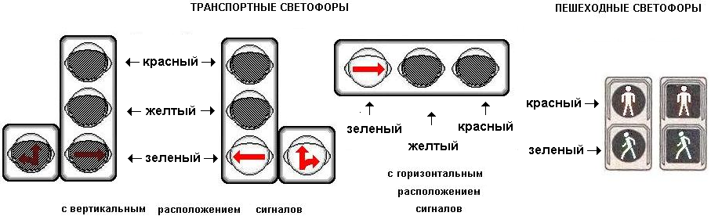
2.16.4. Круглые сигналы светофора имеют следующие значения:
- зеленый сигнал разрешает движение;
- зеленый мигающий сигнал разрешает движение и информирует, что время действия его истекает и вскоре будет включен запрещающий сигнал (для
информирования водителей о времени в секундах, оставшемся до конца горения зеленого сигнала, могут применять цифровое табло);
- желтый сигнал запрещает движение, кроме случаев, предусмотренных пунктом 6.14. Правил и предупреждает о предстоящей смене сигналов;
- желтый мигающий сигнал разрешает движение и информирует о наличии нерегулируемого перекрестка или пешеходного перехода, предупреждает об опасности;
- красный сигнал, в том числе мигающий, запрещает движение.
Сочетание красного и желтого сигналов запрещает движение и информирует о предстоящем включении зеленого сигнала.
2.16.5. Такое же значение имеет зеленая стрелка в дополнительной секции. Включенный сигнал дополнительной секции означает запрещение движения в направлении, регулируемом этой секцией.
2.16.6. Если сигнал светофора выполнен в виде силуэта пешехода (велосипедиста), то его действие распространяется только на пешеходов (велосипедистов).
При этом зеленый сигнал разрешает, а красный запрещает движение пешеходов (велосипедистов).
2.16.7. Для регулирования движения велосипедистов может использоваться также светофор с круглыми сигналами уменьшенного размера, дополнительный прямоугольной табличкой белого цвета размером 200Х200 мм с изображением велосипеда черного цвета.
2.16.8. Для информации слепых пешеходов о возможности пересечения проезжей части световые сигналы светофора могут быть дополнены звуковым сигналом.
2.16.9. Круглый бело-лунный мигающий сигнал расположенный на железнодорожном переезде, разрешает движение транспортных средств через переезд. При включенных мигающих бело-лунном и красном сигналах движение разрешается при отсутствии в пределах видимости приближающегося к переезду поезда (локомотива, дрезины).
2.16.10. На железнодорожных переездах одновременно с красным мигающим сигналом светофора может подаваться звуковой сигнал, дополнительно информирующий пешеходов о запрещении движения через переезд.

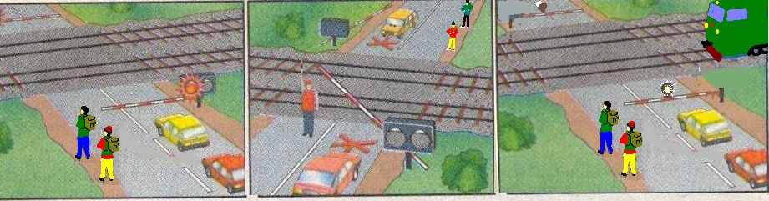

2.17. Сигналы регулировщика имеют следующие значения.
2.17.1. Руки вытянуты в стороны или опущены (рис. А, рис. Б):
- со стороны левого и правого боков разрешено движение трамваю прямо, безрельсовым транспортным средствам прямо и направо.
Пешеходам разрешено переходить проезжую часть.
- со стороны груди и спины движение всех транспортных средств и пешеходов запрещено.
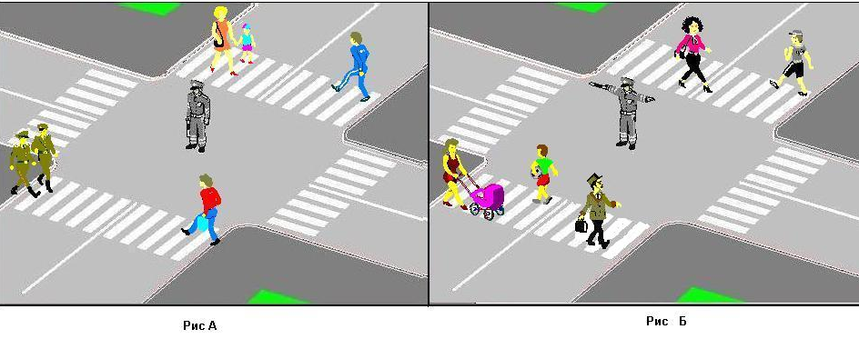
2.17.2. Правая рука вытянута вперед (рис. В, рис. Г):
- со стороны левого бока разрешено движение трамваю налево.
Безрельсовым транспортным средствам во всех направлениях;
- со стороны груди всем транспортным средствам разрешено движение направо;
- со стороны правого бока и спины движение всех транспортных средств запрещено;
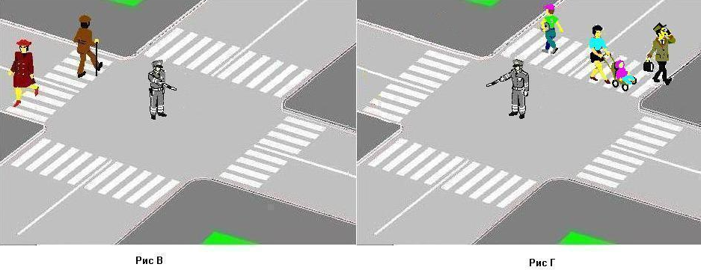
- пешеходам разрешено переходить проезжую часть за спиной регулировщика.
2.17.3. Рука поднята вверх:
- движение всех транспортных средств и пешеходов запрещено во всех направлениях, кроме случаев, предусмотренных пунктом 6.14. Правил.
2.17.4. Регулировщик может подавать жестами рук и другие сигналы, понятные водителям и пешеходам.
2.17.5. Дополнительный сигнал свистком подается для привлечения внимания участников движения.
2.17.6. Пешеходы, которые при подаче сигнала находились на проезжей части, должны освободить её, а если это невозможно – остановиться на линии, разделяющей транспортные потоки противоположных направлений.
2.17.7. Водители и пешеходы должны выполнять требования сигналов и распоряжения регулировщика, даже если они противоречат сигналам светофора, требованиям дорожных знаков и разметки.
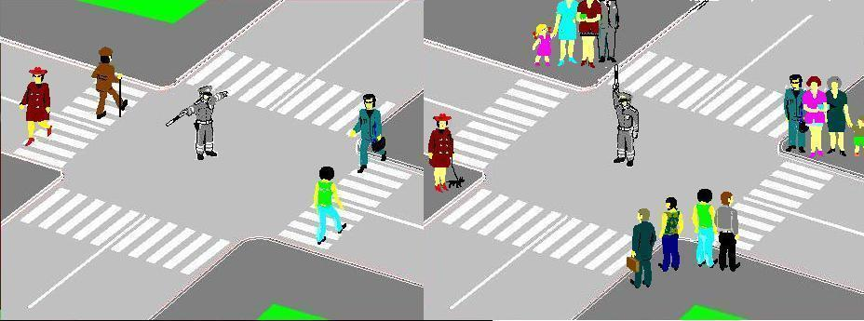

2.18. Дорожные знаки:

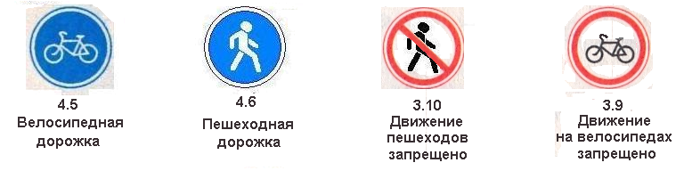

2.18.1. Запрещающий знак 3.9 «Движение на велосипедах запрещено» Запрещается движение велосипедов и мопедов.
2.18.2. Запрещающий знак 3.10 «Движение пешеходов запрещено» запрещает движение пешеходов в местах, где опасно передвижение людей. Знак имеет форму круга с красной каймой и наклонной красной полосой, перечеркивающей изображение на белом фоне шагающего человека;
2.18.3. Предписывающий знак 4.5 «Велосипедная дорожка» применяется для обозначения дорожек, по которым разрешается движение только на велосипедах и мопедах, а при отсутствии тротуара или пешеходной дорожки – пешеходам. Знак имеет форму круга, на голубом (синем) фоне которого изображен шагающий человек;
2.18.4. Предписывающий знак 4.6 «Пешеходная дорожка». Применяется для обозначения дорожек, предназначенных только для пешеходов. Знак имеет форму круга, на голубом (синем) фоне которого изображен шагающий человек;
2.18.5. Информационно-указательные знаки 5.17.1-5.17.2 «Подземный пешеходный переход» и 5.17.3-5.17-4 «Надземный переход» применяется для обозначения соответственно подземных и надземных пешеходных переходов.
Знаки имеют форму квадрата голубого цвета, с изображением на нем пешехода, спускающегося вниз или поднимающегося вверх по ступенькам. Устанавливается изображением навстречу движению основных пешеходных потоков у лестничных сходов пешеходных туннелей, мостов и путепроводов;
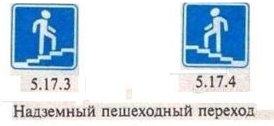

2.19. Дорожная разметка:
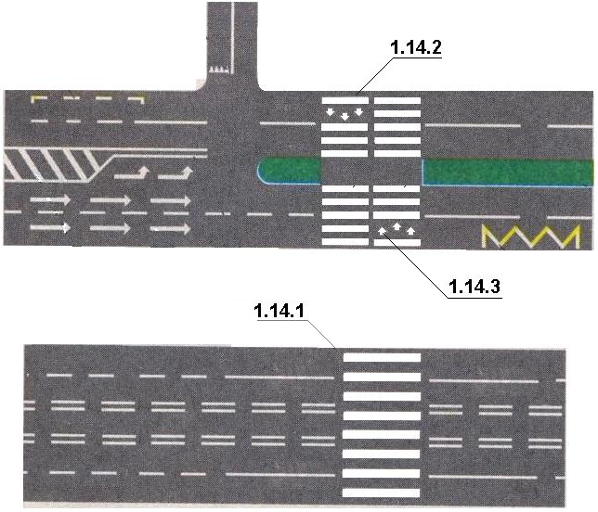

2.19.1. Горизонтальная дорожная разметка 1.14.1-1.14.2 применяется для обозначения мест организованного нерегулируемого перехода людей через дорогу (пешеходного перехода). Стрелы разметки 1.14.2 указывают направление движения пешеходов.
Линии разметки наносятся параллельно оси проезжей части широкими полосами («Зебра»).
2.19.2. Горизонтальная дорожная разметка 1.14.3 применяется для обозначения пешеходного перехода, где движение регулируется светофором. Линии разметки наносятся перпендикулярно проезжей части прерывистыми штрихами.
2.19.3. Пешеходы обязаны знать предупредительные сигналы, которые подают водители транспортных средств перед маневрированием (всяким изменением положения своего транспортного средства на проезжей части):

2.20. Сигналы подаваемыми транспортными средствами:

2.20.1. Сигналу левого поворота соответствует включение левых световых указателей поворота на транспортном средстве либо вытянутая в сторону левая рука или правая, вытянутая в сторону и согнутая в локте под прямым углом вверх;
2.20.2. Сигналу правого поворота соответствует включение правых световых мигающих указателей поворота на транспортном средстве либо вытянутая в сторону правая рука или левая, вытянутая в сторону и согнутая в локте под прямым углом вверх;
2.20.3. Сигналу торможения соответствует включение на транспортном средстве сзади стоп-сигнала красного цвета либо поднятая вверх левая или правая рука.

3. ОБЯЗАННОСТИ ПЕШЕХОДОВ

3.1. Пешеходы должны двигаться по тротуарам или пешеходным дорожкам, а при их отсутствии по обочинам.
Пешеходы, перевозящие или переносящие громоздкие предметы, а также лица, передвигающиеся в инвалидных колясках без двигателя, могут двигаться по краю проезжей части, если их движение по тротуарам или обочинам создаст помехи для других пешеходов.
3.2. При отсутствии тротуаров, пешеходных дорожек или обочин, а также в случае невозможности двигаться по ним, пешеходы могут двигаться по велосипедной дорожке или идти в один ряд по краю проезжей части (на дорогах с разделительной полосой по внешнему краю проезжей части).
Вне населенных пунктов при движении по проезжей части пешеходы должны идти навстречу движению транспортных средств. Лица, передвигающиеся в инвалидных колясках без двигателя, ведущие мотоцикл, мопед, велосипед, в этих случаях должны следовать по ходу движения транспортных средств.
3.3. Движение организованных пеших колонн по проезжей части разрешается только по направлению движения транспортных средств по правой стороне не более чем по четыре человека в ряд. Спереди и сзади колонны с левой стороны должны находиться сопровождающие с красными флажками, а в темное время суток и в условиях недостаточной видимости – с включенными фонарями: спереди – белого цвета, сзади – красного.
Группы детей разрешается водить только по тротуарам и пешеходным дорожкам, а при их отсутствии – и по обочинам, но лишь в светлое время суток и только в сопровождении взрослых.
3.4. Пешеходы должны пересекать проезжую часть по пешеходным переходам, в том числе по подземным и надземным, а при их отсутствии – на перекрестках по линии тротуаров или обочин.
При отсутствии в зоне видимости перехода или перекрестка разрешается переходить дорогу под прямым углом к краю проезжей части на участках без разделительной полосы и ограждений там, где она хорошо просматривается в обе стороны.
3.5. В местах, где движение регулируется, пешеходы должны руководствоваться сигналами регулировщика или пешеходного светофора, а при его отсутствии транспортного светофора.
3.6. На нерегулируемых пешеходных переходах пешеходы могут выходить на проезжую часть после того, как оценят расстояние до приближающихся транспортных средств, их скорость и убедиться, что переход будет для них безопасен. При пересечении проезжей части вне пешеходного перехода пешеходы, кроме того не должны создавать помех для движения транспортных средств и выходить из-за стоящего транспортного средства или
иного препятствия, ограничивающего обзорность, не убедившись в отсутствии приближающихся транспортных средств.
3.7. Выйдя на проезжую часть, пешеходы не должны задерживаться или останавливаться, если это не связано с обеспечением безопасности движения. Пешеходы, не успевшие закончить переход, должны остановиться на линии, разделяющей транспортные потоки противоположных направлений. Продолжать переход можно лишь убедившись в безопасности дальнейшего движения и с учетом сигнала светофора (регулировщика).
3.8. При приближении транспортных средств с включенными проблесковым маячком синего цвета или маячками синего и красного цветов и специальным звуковым сигналом пешеходы должны воздержаться от перехода проезжей части, а находящиеся на ней должны уступить дорогу этим транспортным средствам и незамедлительно освободить проезжую часть.
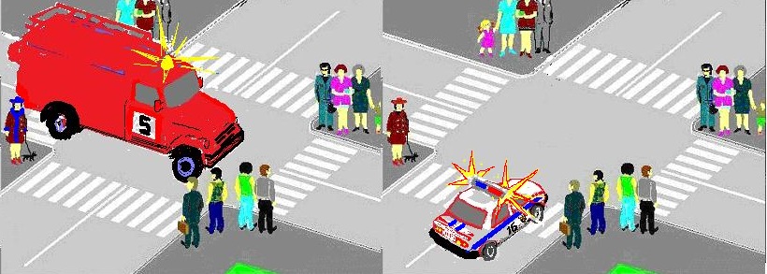
3.9. Ожидать маршрутное транспортное средство и такси разрешается только на приподнятых над проезжей частью посадочных площадках, а при их отсутствии – на тротуарах или обочине. На остановочных пунктах, не оборудованных приподнятыми посадочными площадками, разрешается выходить на проезжую часть для посадки в транспортное средство лишь после его остановки. После высадки необходимо, не задерживаясь освободить проезжую часть.

4. ТРЕБОВАНИЯ БЕЗОПАСНОСТИ ПЕРЕД НАЧАЛОМ РАБОТЫ
(ПО ПУТИ НА РАБОТУ И ПО ПУТИ С РАБОТЫ)

4.1. При следовании на работу и с работы работники учреждения должны соблюдать требования Правил дорожного движения и настоящей инструкции.
4.2. Пешеходы должны быть внимательными к окружающей обстановке и её изменениям, проявлять взаимную вежливость и предупредительность с другими участниками движения, оберегать свою жизнь и здоровье.
4.3. В зимнее время при подходе к зданию, в котором размещается учреждение, следует обратить внимание на наличие снега и сосулек, которые могут быть опасны для здоровья. В случае скопления снега на крыше или козырьке, следует сообщить об этом руководителю учреждения.

5. ОБЯЗАННОСТИ ПЕШЕХОДОВ ПРИ ПЕРЕДВИЖЕНИИ ВНУТРИ ЗДАНИЙ, НА ТЕРРИТОРИИ УЧРЕЖДЕНИЯ

5.1. При хождении по территории учреждения пешеходы обязаны:
5.2. Соблюдать правила перемещения в помещениях и на территории учреждения, пользоваться только установленными проходами.
5.3. При спуске (подъеме) по маршевым лестницам держаться за перила и быть предельно внимательными, опасаться падения при ходьбе. Остерегайтесь скользкости и неровности пола.
5.4. При перемещении по коридору и подходя к двери, остерегаться возможного травмирования открывающейся дверью.
5.5. Знать места расположения противопожарных средств, плана эвакуации и уметь ими пользоваться.
5.6. Не отвлекаться и не отвлекать других посторонними разговорами.
5.7. Избегать механических порезов, зацепления спецодежды за оборудование, складированную тару, контейнеры во избежание несчастного случая.
5.8. Следить за наличием предупреждающих знаков, табличек, плакатов ограждений, предусмотренных требованиями безопасности.
5.9. Соблюдать требования предупредительных знаков, указателей и надписей.
5.10. Не находиться в створе калитки или ворот при открытии и закрытии механизированных ворот.
5.11. Не перебегать перед движущемся транспортом.
5.12. Не касаться оборванных проводов или оголенных концов электропроводки, а также корпусов электродвигателей и электроприборов арматуре общего освещения, клемникам. Не открывать двери электрошкафов.
5.13. Не входить в помещение с действующими электроустановками.
5.14. Не пользоваться для спуска или подъема неисправными лестницами, лестничными маршами.
5.15. Не использовать для освещения горящие спички, факелы и прочее, там где нет освещения, использовать переносные фонари.
5.16. Обходить на безопасном расстоянии места, где на высоте работают люди.
5.17. В случае если проходы и проезды залиты маслом, водой, завалены мусором - принять меры осторожности. Обойти это место по безопасному маршруту.

6. ДОПОЛНИТЕЛЬНЫЕ ОБЯЗАННОСТИ ПЕШЕХОДОВ ПРИ ПЕРЕДВИЖЕНИИ В ПОМЕЩЕНИЯ И ПО ТЕРРИТОРИИ УЧРЕЖДЕНИЯ

6.1. Следовать только по маршруту определенному администрацией.
6.2. Соблюдать правила перемещения в помещениях и на территории учреждения.
6.3. Ходить только по территории, предназначенной для прохода.
6.4. Не передвигаться бегом.
6.5. При ходьбе проявлять осторожность, смотреть на дорогу, чтобы не упасть и не причинить вред здоровью.
6.6. Следить за наличием предупреждающих знаков, табличек, плакатов ограждений, предусмотренных требованиями безопасности.
6.7. Знать и соблюдать и руководствоваться требованиями знаков безопасности и надписями установленного содержания, которыми обозначаются опасные зоны, во избежание травмы не допускать посторонних лиц за пределы защитного и специальных ограждений предупредительных знаков, указателей и надписей.
6.7.1. Запрещающие знаки.
Знаки предназначены для запрещения определенных действий – круг красного цвета с белым полем внутри, белой по контуру знака каймой и символическим изображением черного цвета на внутреннем белом поле, перечеркнутым наклонной полосой красного цвета. Могут применяться запрещающие знаки с поясняющей надписью шрифтом черного цвета. На знаках пожарной безопасности поясняющие надписи выполняются красным цветом.
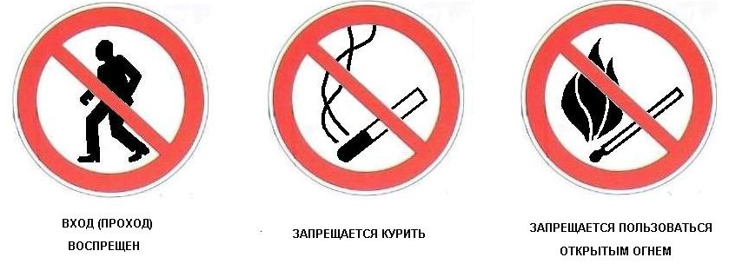

6.7.2. Предупреждающие знаки.
Знаки предназначены для предупреждения работников о возможной опасности.
Знаки имеют следующий вид: равносторонний треугольник с округленными углами желтого цвета, обращенной вершиной вверх, с каймой черного цвета и символическим изображением черного цвета.
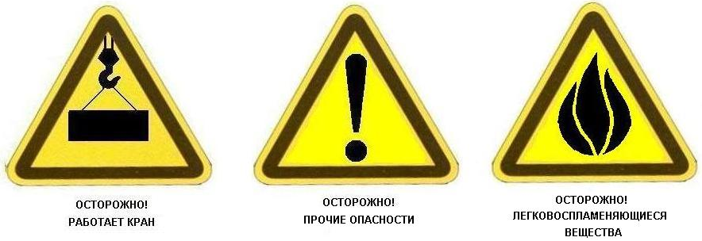
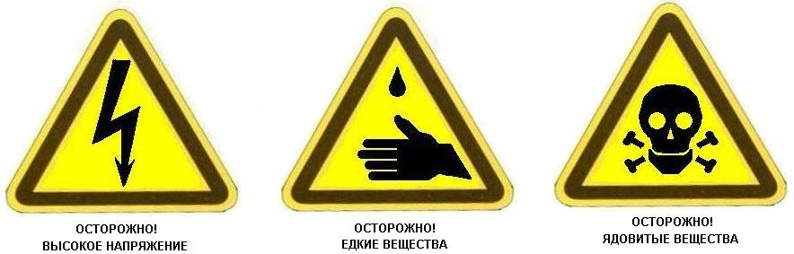

6.7.3. Предписывающие знаки.
Знаки предназначены для разрешения определенных действий работающих только при выполнении конкретных требований безопасности труда (обязательное применение средств защиты работающих, принятие мер по обеспечению безопасности труда), требований пожарной безопасности и для указания путей эвакуации.
Знаки имеют следующий вид: Круг синего цвета с белой каймой по контуру, внутри которого находится символическое изображение белого цвета или поясняющая надпись, выполненная на белом поле внутри синего круга. Надписи, относящиеся к пожарной безопасности должны быть красного цвета, остальные – черного цвета.

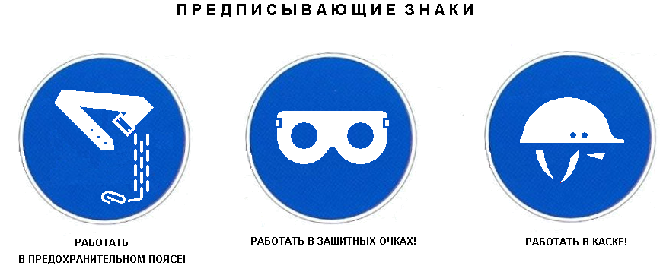
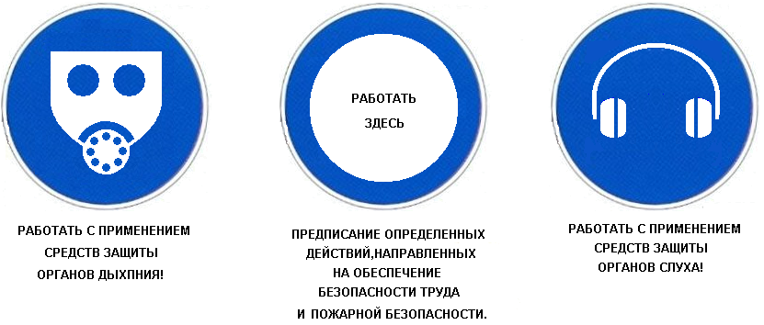
6.7.4. Указательные знаки.
Знаки предназначены для указания местонахождения различных объектов и устройств, пунктов медицинской помощи, питьевых пунктов, пожарных постов, гидрантов, огнетушителей пунктов извещения о пожаре, складов, мастерских.
Знаки имеют следующий вид: Синий прямоугольник, окантованный белой каймой по контуру, с белым квадратом внутри. Внутри белого квадрата нанесено символическое изображение или поясняющая надпись черного цвета. Символы, относящиеся к пожарной безопасности пункта медицинской помощи, выполнены красным цветом.
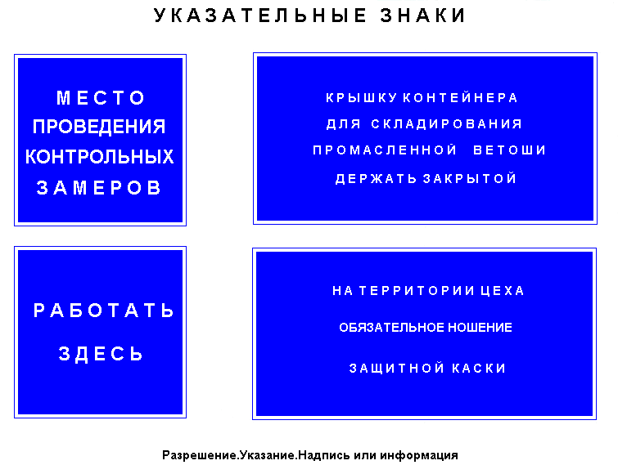
6.7.5. Знаки пожарной безопасности:
Знаки предназначены для обозначения мест размещения пожарной техники, мест нахождения кнопок ручного пуска установок пожарной автоматики, систем противодымовой защиты, мест нахождения средств индивидуальной защиты, самоспасания и т.п.
Для обозначения различных видов пожарной техники и её элементов применяется красный цвет – основной, изображение – белый цвет.
Знаки, помещенные с наружной стороны ворот и дверей, означают, что их действие распространяется на всю территорию (участок территории) предприятия, объекта или помещения.
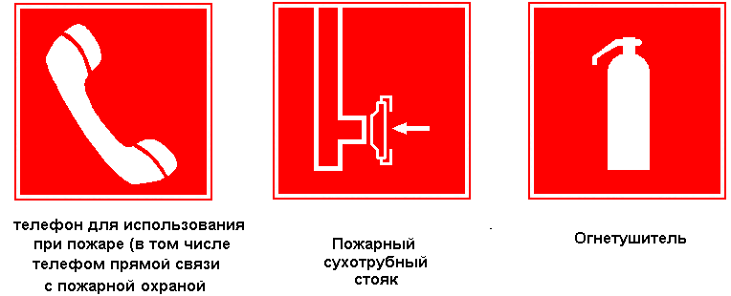
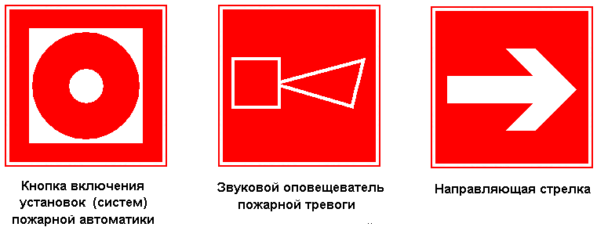
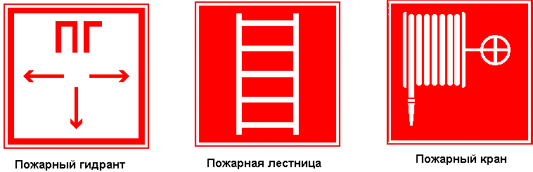
6.7.6. Основные эвакуационные знаки:

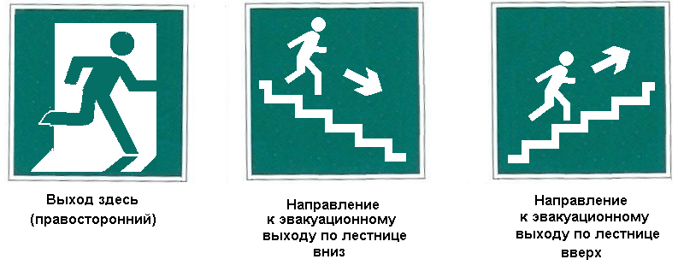
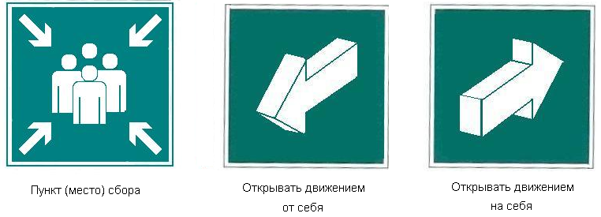
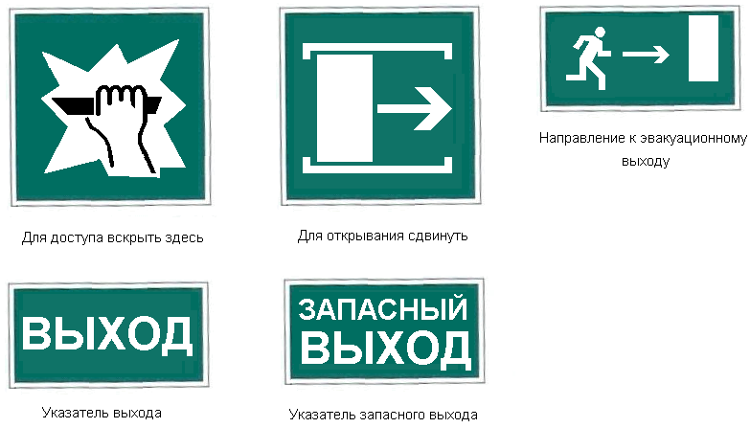
6.7.7. Основные знаки медицинского и санитарного назначения: белые символы на синем фоне
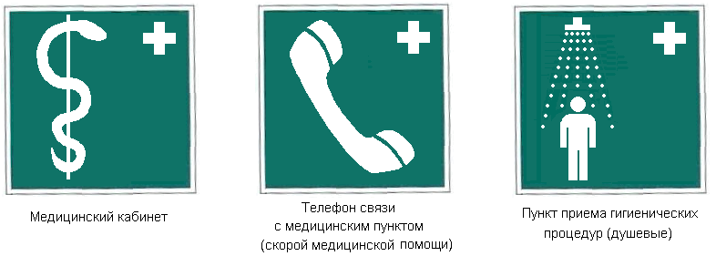
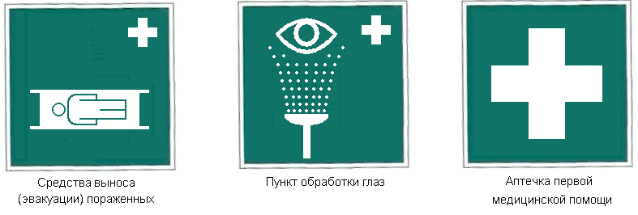
6.7.8. Комбинированные и групповые знаки безопасности.
Комбинированные и групповые знаки безопасности имеют прямоугольную форму и содержат одновременно основной знак безопасности и дополнительный знак с поясняющей надписью.
6.8. Содержать в исправном состоянии ограждения, знаки безопасности и надписи, которыми обозначены опасные зоны.
6.9. На территории учреждения пешеходу запрещается:
6.9.1. появляться на территории в нетрезвом виде и распитие спиртных напитков.
6.9.2. переходить и перебегать проезжую часть перед близко движущимся транспортом;
6.9.3. запрыгивать и цепляться за движущиеся вагоны, мотовозы, автомобили, погрузчики и другие транспортные средства;
6.9.4. устраивать места отдыха и находиться без необходимых на то оснований в непосредственной зоне движения транспортных средств;
6.9.5. ходить вдоль цоколей зданий,
6.9.6. Не влезайте и не высаживайтесь из транспортных средств на ходу, не касайтесь проезжающие транспортные средства руками.

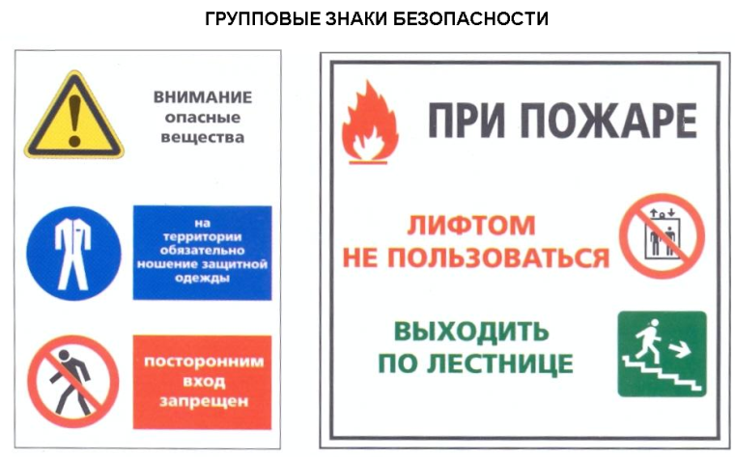

7. ОБЯЗАННОСТИ ПАССАЖИРОВ

7.1. Ожидать автобус, троллейбус или иное транспортное средство разрешается только на посадочных площадках, а при их отсутствии – на тротуаре или обочине.
7.2. Пассажиры обязаны:
- при поездке на транспортном средстве, оборудованном ремнями безопасности, быть пристегнутым ими, а при поездке на мотоцикле – быть в застегнутом мотошлеме;
- посадку и высадку производить со стороны тротуара или обочины и только после полной остановки транспортного средства;
- при входе (выходе из транспортного средства) в транспортное средство проявлять осторожность, руками держаться за, предназначенные для этого, поручни и ручки.
7.3. Если посадка и высадка невозможна со стороны тротуара или обочины, она может осуществляться со стороны проезжей части при условии, что это будет безопасно и не создаст помех другим участникам движения.
7.4. Пассажирам запрещается:
- отвлекать водителя от управления транспортным средством во время его движения;
- при поездке на грузовом автомобиле с бортовой платформой стоять, сидеть на бортах или грузе выше бортов;
- открывать двери транспортного средства во время его движения.
7.5. Во время движения держаться за предназначенные для этого поручни или ручки, быть пристегнутыми ремнями безопасности, не ходить по салону и не передвигаться бегом. Передвигаться к выходу, только до полной остановки транспортного средства.
7.6. При закрывании дверей, крышки багажника, капота примите меры для предотвращения травмирования рук.

8. ТРЕБОВАНИЯ БЕЗОПАСНОСТИ В АВАРИЙНЫХ СИТУАЦИЯХ

8.1. В случае возникновения аварийной ситуации необходимо принять все меры предосторожности в данной ситуации, чтобы исключить возможный ущерб своему здоровью и здоровью окружающих.
8.2. В случае крупной аварии, взрыва, пожара и т.п. необходимо покинуть это место, следуя по путям эвакуации.
8.3. О каждом несчастном случае в учреждении пострадавший или очевидец несчастного случая обязан извещать администрацию.
8.4. В случае получения травмы в результате аварии или несчастного случая обратиться в медпункт, а при необходимости – вызвать скорую помощь.
8.5. Очевидцу аварии или несчастного случая необходимо пострадавшего вывести из опасной зоны, оказать первую помощь, (при необходимости) вызвать «скорую помощь» по телефону 03. Обеспечить сохранность обстановки, т.е. место происшествия оставить таким, каким оно было в момент несчастного случая, если это не повлечет за собой травмирование других работающих, и не представляет опасности для жизни и здоровья окружающих.
8.6. При поражении электрическим током необходимо как можно быстрее освободить пострадавшего от действия тока, отключить оборудование. Если условия не позволяют отключить его, то любым подручным изоляционным материалом (канат, палка, доска и т.д.) оттянуть пострадавшего из зоны действия тока и оказать первую медицинскую помощь (искусственное дыхание, не прямой массаж сердца). Вызвать врача и сообщить администрации о несчастном случае.
8.7. В случае возникновения пожара, сообщить администрации или вызвать пожарную охрану по телефону 01 или аварийному извещателю и приступить к тушению пожара имеющимися первичными средствами пожаротушения: порошковым огнетушителем, асбестовой кошмой, песком.

ПЕРЕЧЕНЬ ИСПОЛЬЗУЕМЫХ ДОКУМЕНТОВ

1. Правила дорожного движения Российской Федерации — ПДД РФ.
2. ГОСТ Р 12.4.026 «Цвета сигнальные, знаки безопасности и разметка сигнальная».

Лист ознакомления

№ п/п | Ф.И.О. | Должность | Подпись
1 | Ступина Дина Анатольевна | директор
2 | Бегунова Жанна Александровна | заместитель директора
3 | Ильиных Ярослав Геннадьевич | инженер-программист
4 | Родионова Ирина Александровна | документовед
5 | Цехов Владимир Федорович | настройщик музыкальных инструментов
6 | Теряева Ирина Павловна | преподаватель
7 | Горягина Анна Александровна | преподаватель
8 | Жолобова Лариса Николаевна | преподаватель
9 | Саввина Любовь Валентиновна | преподаватель
10 | Молодецкая Ольга Александровна | преподаватель
11 | Суслина Ирина Анатольевна | преподаватель
12 | Посошков Юрий Васильевич | преподаватель
13 | Лактионова Татьяна Викторовна | преподаватель
14 | Савицкий Михаил Анатольевич | преподаватель
15 | Лисовская Татьяна Владимировна | преподаватель
16 | Зубкова Елена Анатольевна | преподаватель
17 | Данилов Валерий Власович | преподаватель
18 | Пискачева Нэлли Викторовна | преподаватель
19 | Тимонин Сергей Александрович | преподаватель
20 | Арзуманова Анаида Вячеславовна | преподаватель
21 | Кузнецова Наталья Васильевна | преподаватель
22 | Гаращенко Александра Алексевна | преподаватель
23 | Ситникова Оксана Владимировна | преподаватель
24 | Нарыжная Марина Николаевна | преподаватель
25 | Горячева Алина Сергеевна | преподаватель
26 | Макаровкая Валентина Ивановна | техническая служащая
27 | Макаровкий Виктор Михайлович | рабочий
28 | Хорунжая анна Сергеевна | техническая служащая
29 | Храмков Сергей Евгеньевич | преподаватель
Лист ознакомления

№ п/п | Ф.И.О. | Должность | Подпись | Дата

Лист ознакомления

№ п/п | Ф.И.О. | Должность | Подпись | Дата

